SUOMEN THERAPLAY-YHDISTYS RY
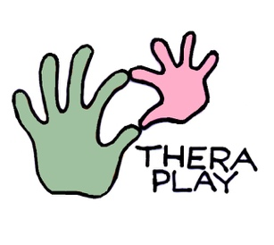

Hakemus peruskurssille 31.8.-4.9.2026

Muista liittää hakemukseen koulutustietosi CV:n muodossa.
Lähetäthän liitteet PDF-muodossa, ja nimeäthän tiedostot omalla nimelläsi.

1. Oma toimenkuva lasten ja perheiden kanssa

2. Konkreettiset mahdollisuudet lähteä opettelemaan Theraplayta

